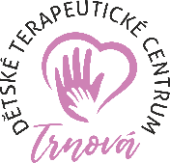
Dětské terapeutické centrum Trnová
330 13 Trnová 200

OSOBNÍ DOTAZNÍK DÍTĚTE

Jméno a příjmení dítěte:
Datum narození:
Zdravotní pojišťovna:

Odborné poradny a odborní lékaři:

Denní režim dítěte (stravování, rituály, spánek)

Hygienické návyky:

Hrubá a jemná motorika, řeč:

